Главе Мирного
Иванова Ивана Ивановича, 12345678901
от
(Ф.И.О., либо наименование юридического лица полностью, ИНН, ОГРН)
г. Мирный, ул. Советская, д. 1, кв. 2

адрес:
(места жительства, для корреспонденции)
+7 (921) 123-12-12
тел.:
(номер контактного телефона)

Заявление

об утверждении изменений в документацию по планировке территории

Прошу утвердить изменения в документацию по планировке территории (указать вид документации по планировке территории: проект планировки территории и проект межевания территории/проект межевания территории) в границах: ____________________________________________________________________ ____________________________________________________________________
номерами 29:25:010101:21 и 29:25:010101:306
территории, расположенной между земельными участками с кадастровыми

Сведения о принятом решении о подготовке документации по планировке территории _______________________________________________________________.
решение от 12.02.2026 № 526, утвержденное администрацией Мирного

К заявлению прилагаются следующие документы:
копия паспорта на 2 л. в 1 экз.

1.
проект планировки территории на 124 л. в 1 экз.

2.

Результат предоставления муниципальной услуги, прошу предоставить: _____________________________________________________________
в виде электронного документа

(указать способ получения результата предоставления муниципальной услуги)
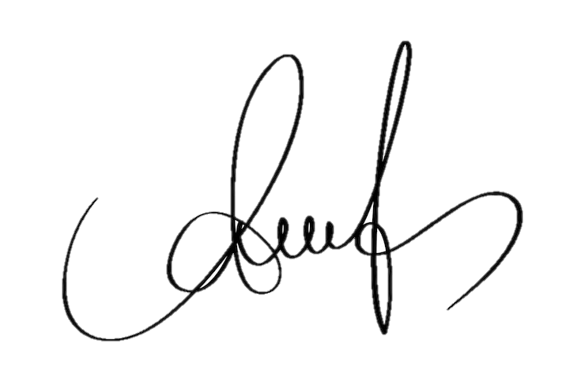
Иванов И.И.
24.04.2026

(дата) |  | (подпись) |  | (расшифровка подписи)

